Đề thi Cuối học kì 2

Môn: Toán lớp 2

Thời gian làm bài: 45 phút

### **I. Phần trắc nghiệm (3 điểm)**

Câu 1. Kết quả của phép tính: 245 – 59 = ?

A. 304 B. 186

C. 168 D. 286

Câu 2. Điển số thích hợp vào chỗ chấm: 1 m = ..... cm

A. 10 cm B. 100 cm

C. 1000 cm D. 1 cm

Câu 3. Kết quả của phép tính 0 : 4 là:

A. 0 B. 1

C. 4 D. 40

Câu 4. Độ dài đường gấp khúc sau là:

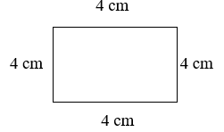

A. 16 cm B. 20 cm

C. 15 cm D. 12 cm

Câu 5. 30 + 50 Đề thi môn Toán lớp 2 Học kì 2 có đáp án (Nâng cao - Đề 3) 20 + 60. Dấu cần điền vào ô trống là:

A. < B. > C. =

Câu 6. Chu vi hình tứ giác

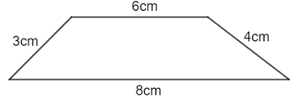

A. 19cm B. 20cm

C. 21cm D. 22cm

### **II. Phần tự luận (7 điểm)**

Câu 7. Đặt tính rồi tính

465 + 213 857 – 432

459 – 19 234 + 296

Câu 9. Tính:

a) 10 kg + 36 kg – 21kg =

b) 18 cm : 2 + 45 cm=

Câu 10. Lớp 2C có 30 học sinh. Một phần ba số học sinh lớp 2C là nữ. Hỏi lớp 2C có bao nhiêu học sinh nữ? Bao nhiêu học sinh nam?

Câu 11.

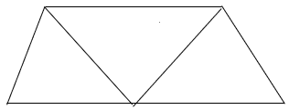

Hình bên có ............. hình tứ giác

Hình bên có ............. hình tam giác

Câu 12. Một bác thợ may dùng 20 m vải để may 5 bộ quần áo giống nhau. Hỏi để may một bộ quần áo như thế cần bao nhiêu mét vải?

Câu 13. Tìm hiệu của số tròn chục lớn nhất có hai chữ số với số chẵn lớn nhất có một chữ số.

### **Đáp án & Thang điểm**

### **I. Phần trắc nghiệm (3 điểm)**

Câu 1. Chọn B

Câu 2. Chọn B

Câu 3. Chọn A

Câu 4. Chọn A

Câu 5. Chọn C

Câu 6. Chọn C

### **II. Phần tự luận (7 điểm)**

Câu 7.

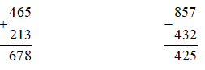

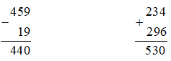

Câu 9.

a) 10kg + 36kg – 21kg = 46kg – 21kg = 25kg

b) 18 cm : 2 + 45 cm = 9cm + 45cm = 54cm

Câu 10.

Lớp 2C có số học sinh nữ là:

30 : 3 = 10 (học sinh)

Lớp 2C có số học sinh nam là:

30 – 10 = 20 (học sinh)

Đáp số: Nữ: 10 học sinh; Nam: 20 học sinh

Câu 11.

Có 3 hình tứ giác

Có 3 hình tam giác

Câu 12.

May 1 bộ quần áo cần số mét vải là:

20 : 5 = 4 (m)

Đáp số: 4m

Câu 13.

Số tròn chục lớn nhất có hai chữ số là: 90

Số chẵn lớn nhất có một chữ số là: 8

Hiệu hai số đó là: 90 – 8 = 82

Đáp số: 82